Отчет МКОУ «Цунимахинская ООШ» о проведении
мероприятий в связи с празднованием 140-летия
со дня рождения Гамзата Цадасы по данному плану :

№№  пп | Мероприятия | Сроки  проведения | Ответственные  исполнители
1. | Конкурс на лучший видеоролик (5-8 мин.) «Гамзат Цадаса «Уроки жизни» (с последующим размещением лучшего урока на сайте школы) | Сентябрь - октябрь 2017г. | Учителя род. Языков и завуч по УВР.
2. | Конкурс среди учащихся 8-9 классов на лучшее сочинение, эссе, посвященное Гамзату Цадасе и его творчеству | Октябрь 2017г. | Учителя родных языков и завуч по УВР.
3. | Конкурс чтецов по творчеству Гамзата Цадасы | Октябрь 2017г. | Учителя родных языков и завуч по УВР.
4. | Встреча учащихся с дагестанскими поэтами и писателями «Слово о поэте» | Сентябрь 2017г. | Завуч по УВР и класс. руководители.
5. | Организация выставки книг Гамзата Цадасы в школе. | Сентябрь 2017г. | Библиотекарь и учит. Род. яз.
6. | Организация конкурсов, викторин на выявление лучших знатоков творчества Гамзата Цадасы | Сентябрь 2017г. | Завуч по УВР, класс. руководители, уч. род. яз.
11. | Проведение уроков, классных часов, посвященных жизни и творчеству Гамзата Цадасы «Уроки жизни» | Сентябрь 2017г. | Завуч по УВР, класс. руководители, уч. род. языков.

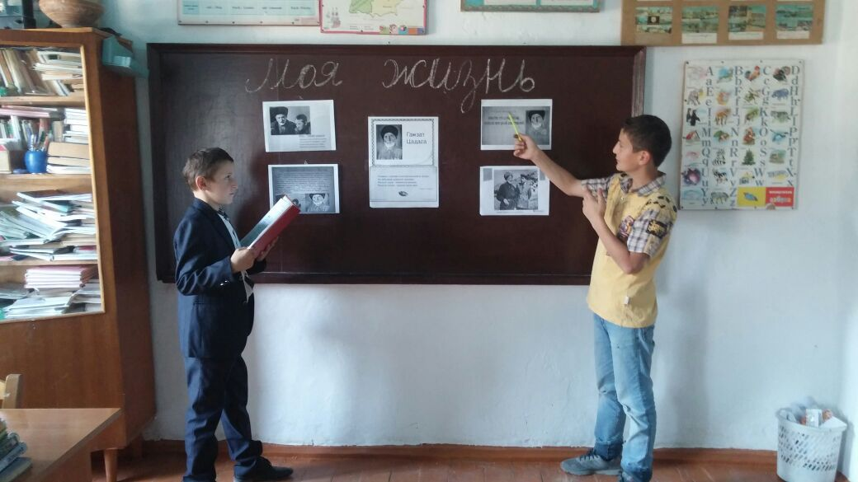
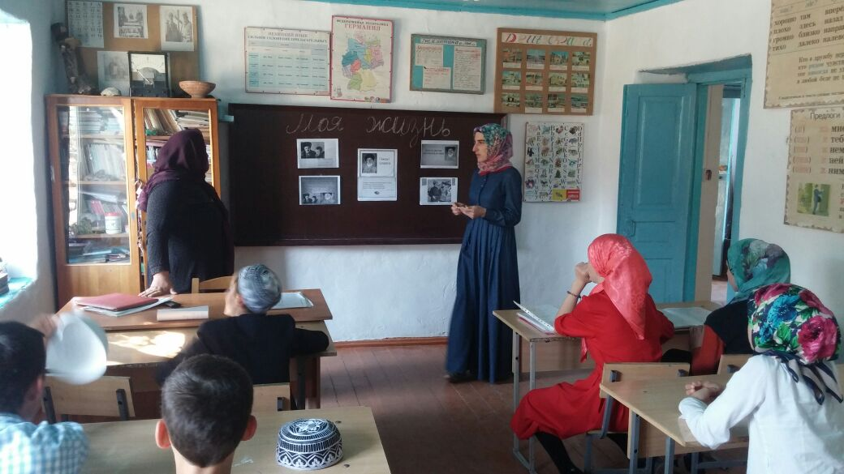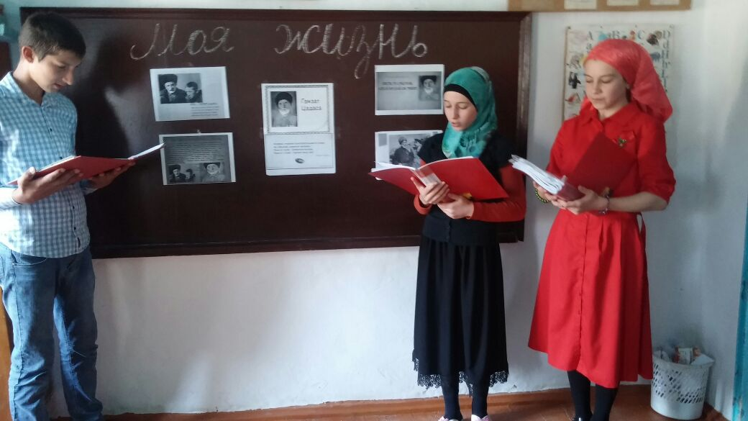

Завуч по УВР: Алиева Г.А.

